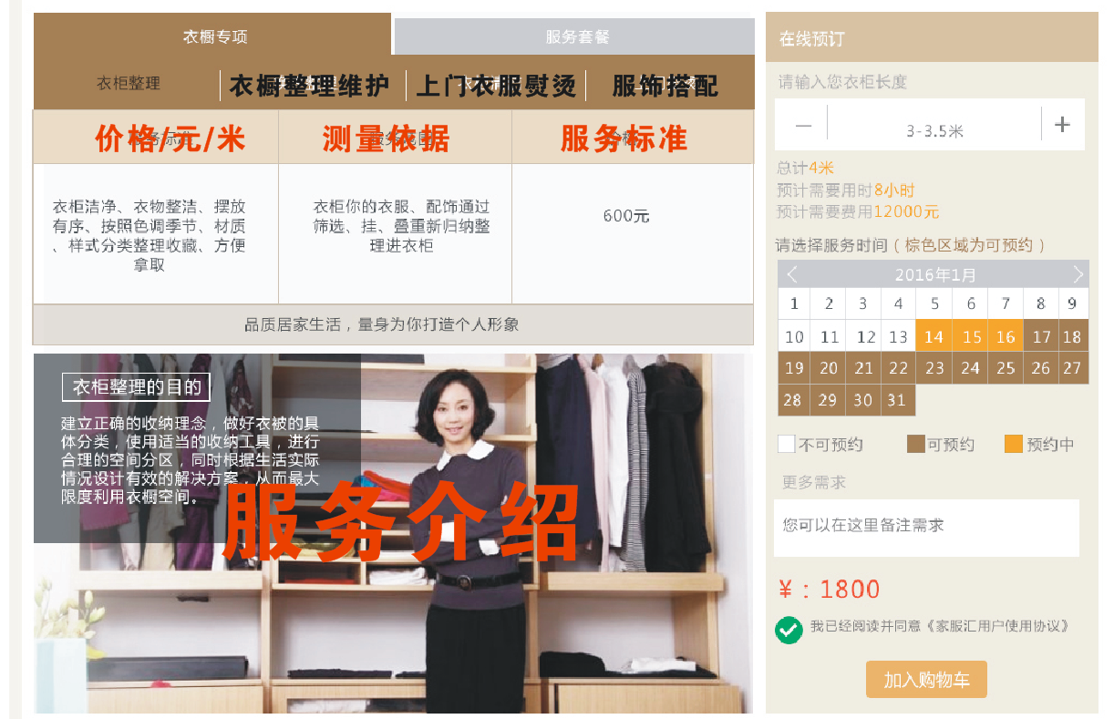
衣橱整理：600元/米

测量依据：以衣柜地脚线实际长度为准，不足0.5米按0.5米计算；超过0.5米按1米计算

服务标准：根据服装面料、款式等专业知识为衣物进行分类、淘汰，并系统的排列（按色调、季节、材质、款式），使您拿取方便，帮助您最大化的利用自己的衣橱空间。

服务介绍：家服汇重新定义衣物收纳的慨念，为用户建立正确的收纳理念，做好衣物的具体分类，使用适当的收纳工具进行合理的空间分区；同时还可根据用户的实际生活情况设计服饰搭配。不仅帮助用户最大化的利用自己的衣橱空间，还为用户的时尚搭配提出合理化建议。

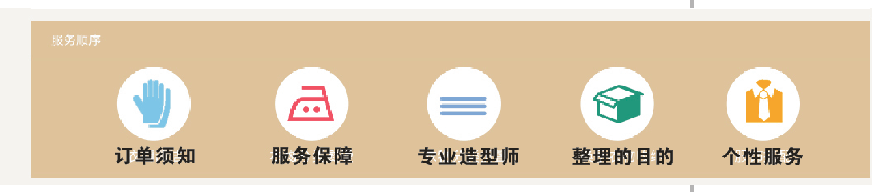

服务保障：
我们给您带来的不仅是服务，还有安全感。
我们渴望得到用户的信赖
我们尽量满足用户所有的挑剔
作为一个有责任心的家庭生活服务平台
我们恳请您
放心的将家务交给我们
因为 ，家服汇更有保障

服务人员未按约定时间上门服务（迟到一小时以上）订单（如何）赔付；服务时常未满订单时间且未尽用户同意，服务人员擅自早退，订单时常（如何）补偿；未按要求完成服务项目，订单（如何）赔付。
家服汇“保障”0风险
保障服务更全面、赔保金额更合理、审批流程更快捷
（保险赔付机制、赔付范围、赔付流程）

订单须知：
1、下单
用户根据服务参考选定服务之后，通过在线支付完成服务下单（支付接口PC端采用支付宝和银联，移动端采用微支付）。
2、订单更改
可在个人账户--我的订单--操作更改栏目中更改订单服务的时间，请在订单服务前24小时提交更改（服务时间、地点、联系人）
3、订单取消
可在个人账户--我的订单--操作取消订单服务。提前24小时取消订单的，服务金额将100%返还；提前12小时取消订单的，服务金额将返还50%；提前3小时取消订单的，将不退款。

专业造型师：
家服汇衣橱整理团队全部由清一色专业造型师组成。她们均从事专业造型设计工作并都具备资深造型设计经验。在服务过程中，她们将与用户一起分享时尚生活理念。她们不仅会整理衣橱，还可以根据用户的需求来规划收纳并设计和改造各种衣橱，还可以帮助用户连卧室、客厅、书房都统统整理得仅仅有条。我们的专业造型师们除了具备色彩搭配、形象设计、衣橱分析、衣橱规划、奢侈品知识之外，对于实际服务操作的流程也是经过非常严苛的培训和考核的。对于时尚前沿的消费需求，咱们要求的可不仅仅只是有洁癖的处女座性格这么简单哦！
整理目的：
衣橱整理绝对不仅仅是把衣服折叠摆放整齐那么简单，我们将依据用户的用色规律和款式风格，对用户的衣橱从内部格局规划、浪费空间改造。充分利用衣橱各个角落。根据服装面料、快四、品牌等专业知识为衣物进行分类整理、淘汰，并有系统的排列。使用户的衣物变得物超所值，在节省时间和空间的同事，和用户一起分享时髦轻松的生活态度。爱装扮又懂得生活的现代时尚人士是绝不会打开衣橱的大门却望着满橱的衣物茫然失措的。怎么样才能简单的入型入格又无需煞费周章呢？有计划有条理的来安排和设计衣橱的内容，让“今天穿什么”不再是头痛的难题。

个性服务：
我们根据用户的自身需求搭配不同的个性服务方案
- 个性服务
上门规划衣橱整理方案
2、整理服务
按照衣橱横向延伸米数收费
- 定制衣橱服务
按照用户现有衣物量设计衣橱
- 拍照存档
归纳整理之后制作电子画册，第一时间告知用户各类衣服的摆放位置
- 代采购
用户没时间购买收纳物品？没问题，我们的设计师为您代购
- 贵重衣物保养服务
您缺乏对奢侈品衣物的保养知识？没问题，我们的设计师亲自为您制定保养计划

星级服务：
1、预约时间，造型师现场测量衣柜
2、统计衣服数据
3、手绘衣柜平面图
4、规划衣橱
5、造型师再次上门开始整理
6、衣服陈列
7、拍照录入：将整理好的衣橱拍照贴标签，制作电子相册
8、项目移交：将衣橱移交给顾客
9、管理培训：培训顾客如何维护好衣橱

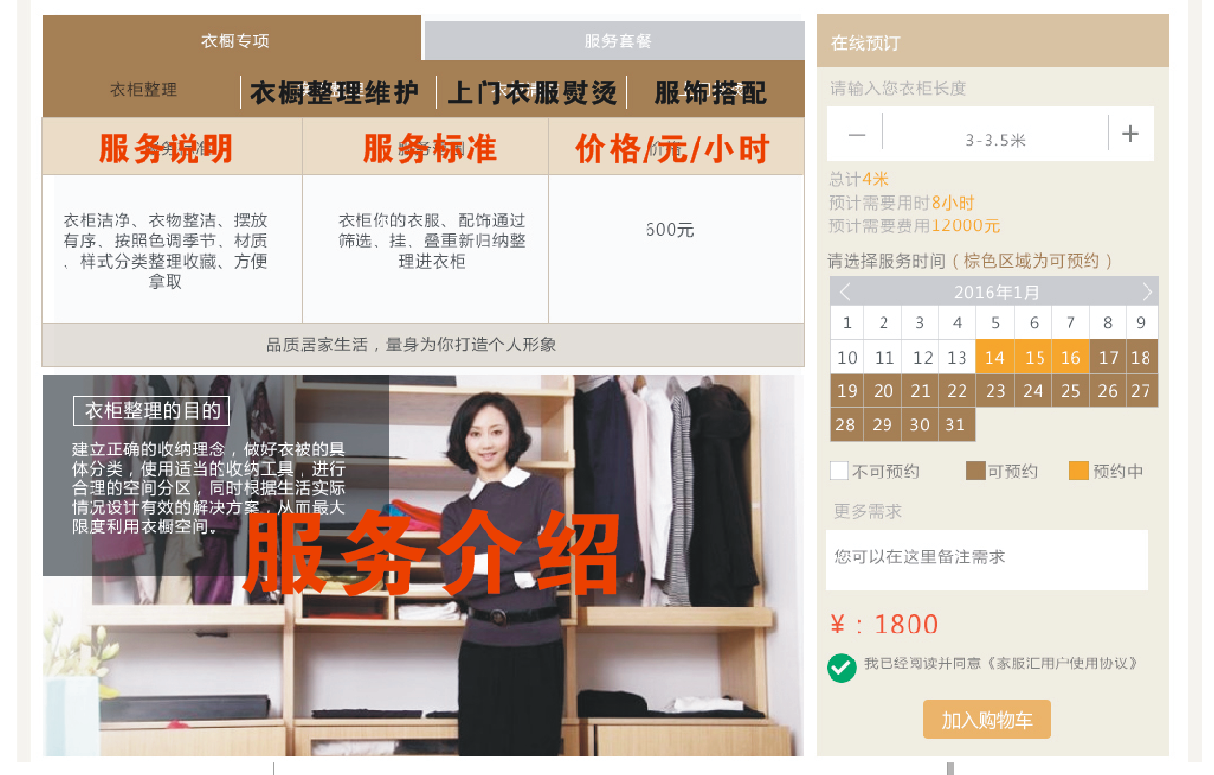
衣橱整理维护：300元/小时
服务介绍：家服汇重新定义衣物收纳的慨念，为用户建立正确的收纳理念，做好衣物的具体分类，使用适当的收纳工具进行合理的空间分区；同时还可根据用户的实际生活情况设计服饰搭配。不仅帮助用户最大化的利用自己的衣橱空间，还为用户的时尚搭配提出合理化建议。

服务说明：在换季之时，购买过衣橱整理服务的用户可购买衣橱整理维护服务，我们的专业造型师将为您的衣橱重新做一次精细化的整理维护。

服务标准：根据服装面料、款式等专业知识为衣物进行分类、淘汰，并系统的排列（按色调、季节、材质、款式），使您拿取方便，帮助您最大化的利用自己的衣橱空间。

星级服务：
1、预约时间，造型师现场统计衣服数据
2、手绘衣柜平面图
3、规划衣橱
4、造型师再次上门开始整理
5、衣服陈列
6、拍照录入：将整理好的衣橱拍照贴标签，制作电子相册
7、项目移交：将衣橱移交给顾客
8、管理培训：培训顾客如何维护好衣橱

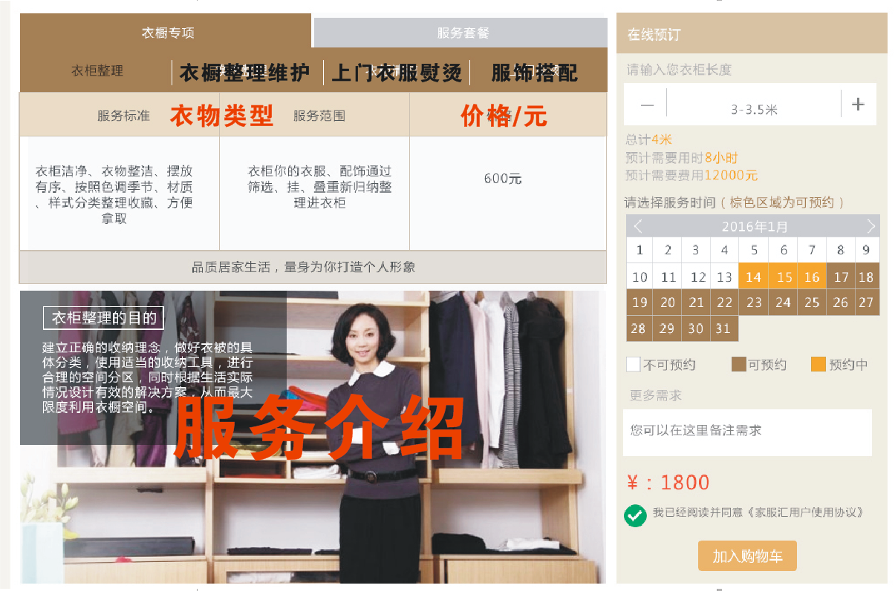
上门衣物熨烫：
衬衫 6元/件
西裤 8元/条
西裙 6元/条
西装 15元/套
旗袍 15元/套

服务介绍：如今对于白领一族来说，外面的干洗店虽然有洗衣免费熨烫的服务，但是其服务的时效性在很大程度上不能满足大家日常出行时需要及时熨烫衣物需求。家服汇为了满足广大用户日常熨烫衣服的及时需求而特别推出了上门熨烫衣服的服务。我们的熨烫技师均经过专业的技能培训，随身携带专业衣服熨烫工具上门为您提供服务，让您出行时更有自信。

星级标准：
1．衬衫：
左右前襟贴边——衣领——左右袖子、袖口——肩部——后身——左前身——右后身。
质量标准：
A． 衣领平整、挺括，靠领处盖着拼缝，整个及领围成圆形，后领烫死。
B． 两肩平服。
C． 袖口成圆形，不起折皱，袖口钮扣部位不留印痕。
D． 衣袖沿腋下部位接缝处烫平整。
E． 前襟贴边整齐挺直，钮扣部位不留痕迹。
F． 前后身挺括、平整。
2．西裤
里衬——劈缝——口袋——左前腰——右前腰——裢子的下面四条裤线对齐烫直——裤线四条线对齐熨整——前烫迹中线自然与大襟线相连——裤脚烫平。
质量标准：
A． 全裤表面平整，烫迹分明，无袋印。
B． 裤子前面的一条大襟要与裤脚烫迹中线自然相连垂直。
C． 前后四条烫迹中线自然垂直挺括。
D． 裤脚平整无曲折。
E． 后袋盖不留印。
3．西装：
领子正反面——左前肩部——左后肩部——右前肩部——右后肩部——左前身——左侧身——右前身——右侧身——后身衬里——后身——左前襟衬里——小翻领翻好烫成形——左右袖
质量标准：
A． 衣领内外平整，领部翻转后要盖着接缝成自然定形，领子左右两边不能压死成自然分边。
B． 左右肩部自然成型，垫肩熨平，与袖子的拼缝处没有曲折感。
C． 前胸部与背部自然平整，不留钮扣印。
D． 口袋面不留盖子印。
E． 袖子烫成圆形，袖口贴边平服，钮扣边平直整齐，袖后缝自袖口起10厘米起缝烫直。
F． 衣服里衬保持平整，不留皱折。
G． 整件衣服外表自然平服，不留任何皱折。
H． 衣服无极光。
4．西裙：
衬裙烫平——裙内反面接缝烫开压死——裙全腰——下裙身——裙襟开衩口
质量标准：
A． 全裙烫成圆形。
B． 裙腰自然平服。
C． 下裙身平整。
D． 裙襟熨烫自然不留印痕。
E． 裙后开衩处不留印痕，不留极光。
5．旗袍：
里襟——领子——袖子——背面上半部——前面上半部——背面下半部——前面下半部——左腰缝——右腰缝
质量标准：
A． 衣领坚挺，领口圆括。
B． 衣袖成圆筒形。
C． 衣面贴边整齐。
D． 正背平整，自然下垂，（装饰）边无扭曲。

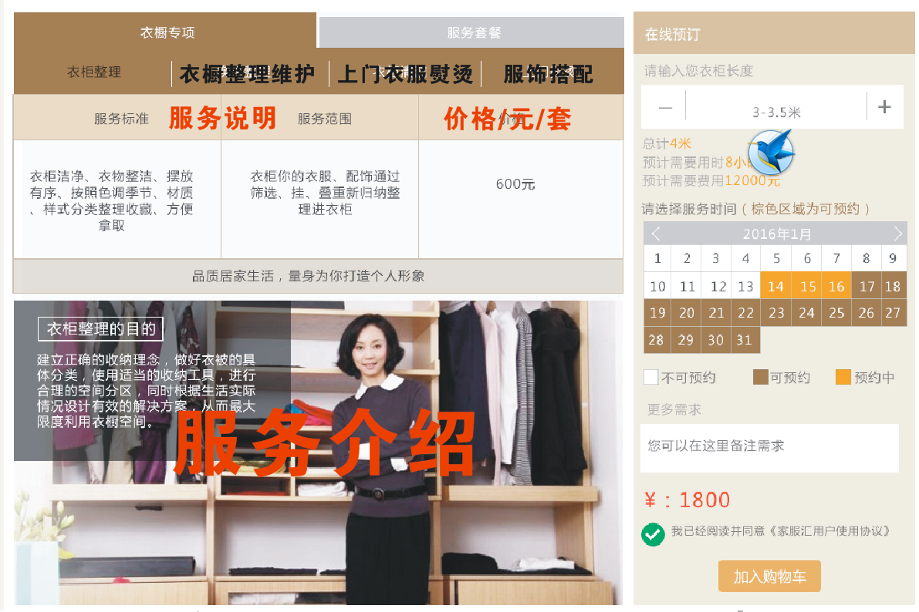
服饰搭配：50元/套（10套起订）
服务说明：家服汇高端私人形象设计师上门服务。其提出的服饰搭配意见和建议均是根据其多年的造型设计经验和根据用户实际情况为基础设计。

服务介绍：对于个人服饰风格的分类以及各种风格类型人的装扮方法，在世界时尚界早有共识，但具体到当您面对不同的社交场合时，如何快速而准确地给出符合您自身规律的风格类型结果，并且能够被对象领会、掌握，使我们的装扮生活变的科学而规律化呢？家服汇为了解决时尚人士的穿着搭配烦恼，特别推出服饰搭配服务。我们专业的造型设计师亲自上门为您的穿着搭配提出最具时尚前沿的意见和建议，显著提升您的形象气质。

星级服务：
1、造型师上门统计衣服数据
2、根据季节划分衣物
3、根据用户个人形象、气质、个性、喜好色调等进行服饰搭配设计
4、搭配好服装后拍照制作电子画册方便用户随时查看搭配方式
5、造型师根据对用户形象设计，提出日常穿着及衣服购买的建议

